**Лабораторная работа №10**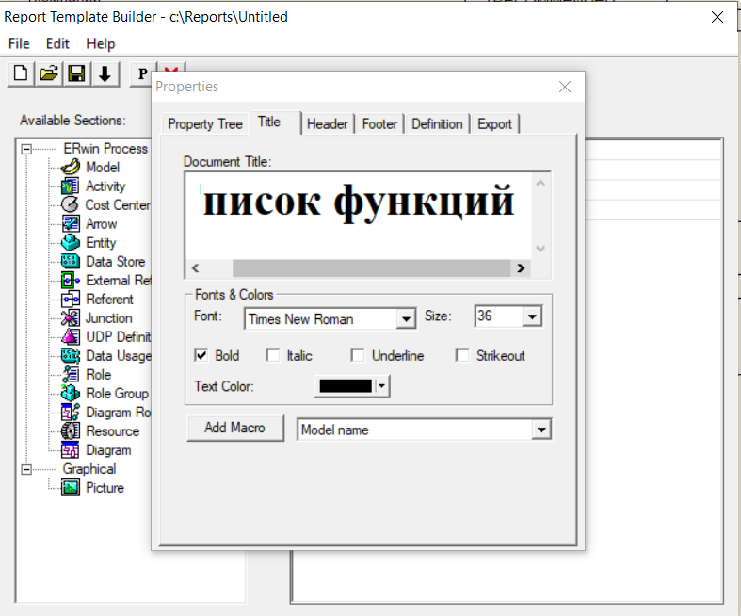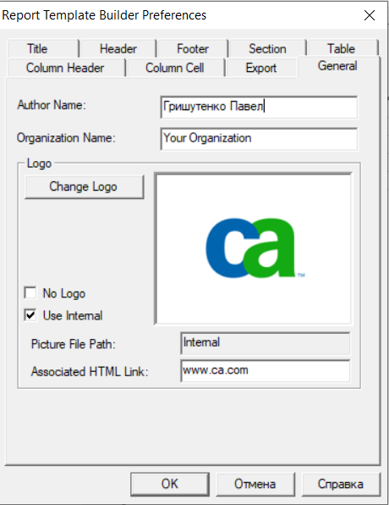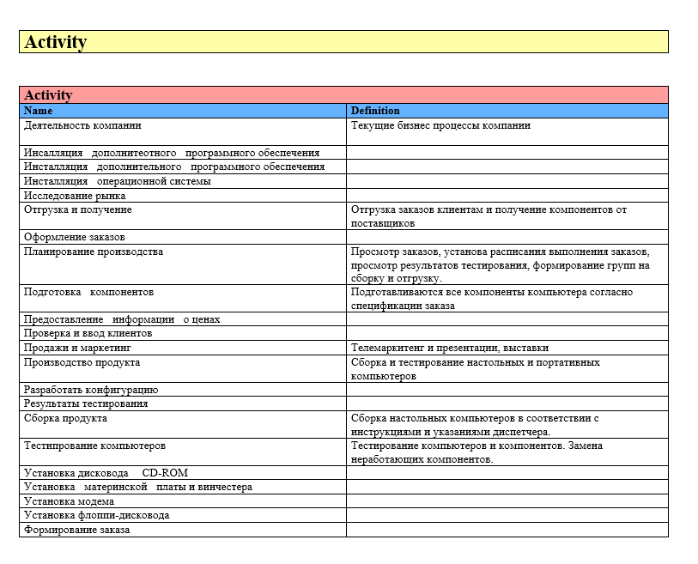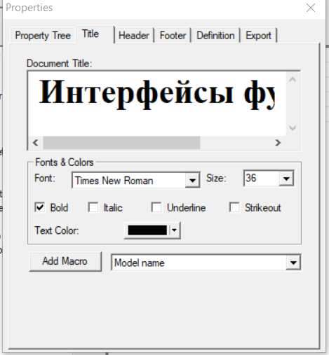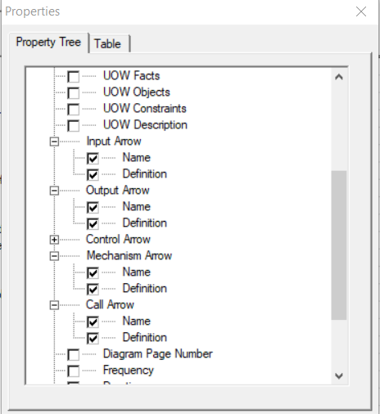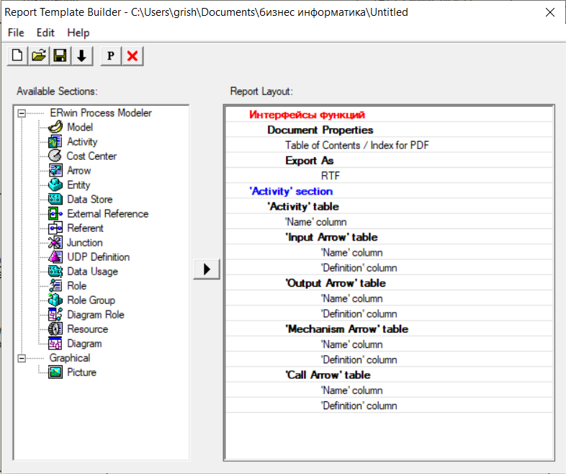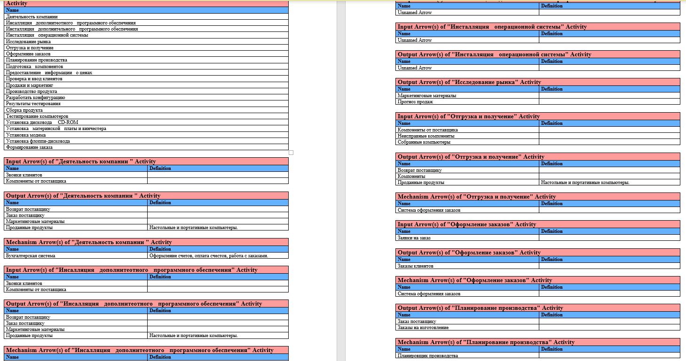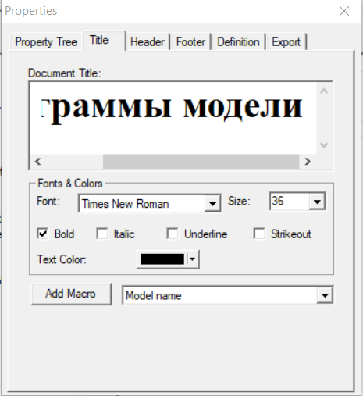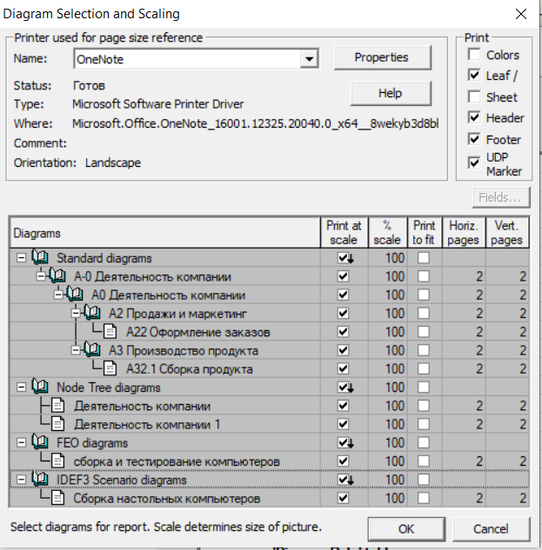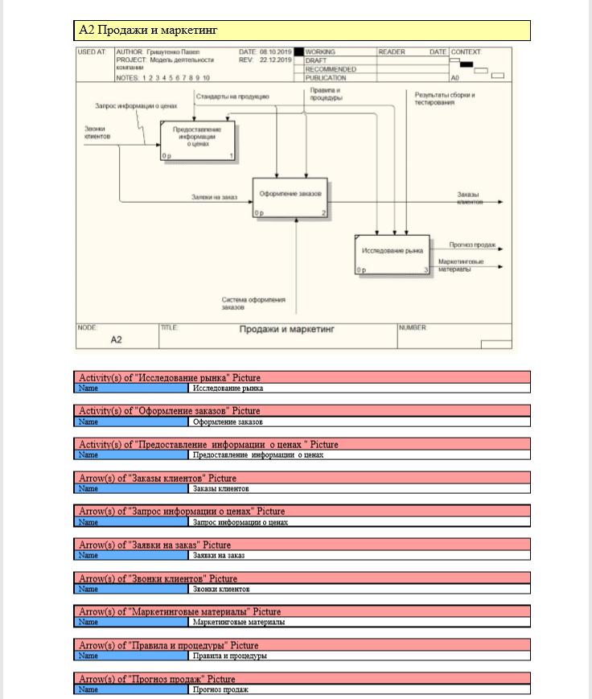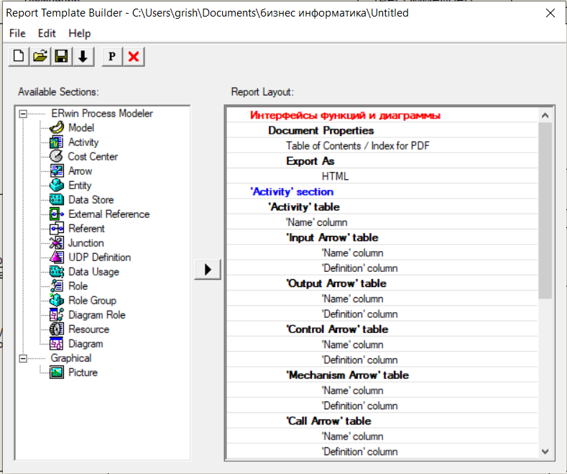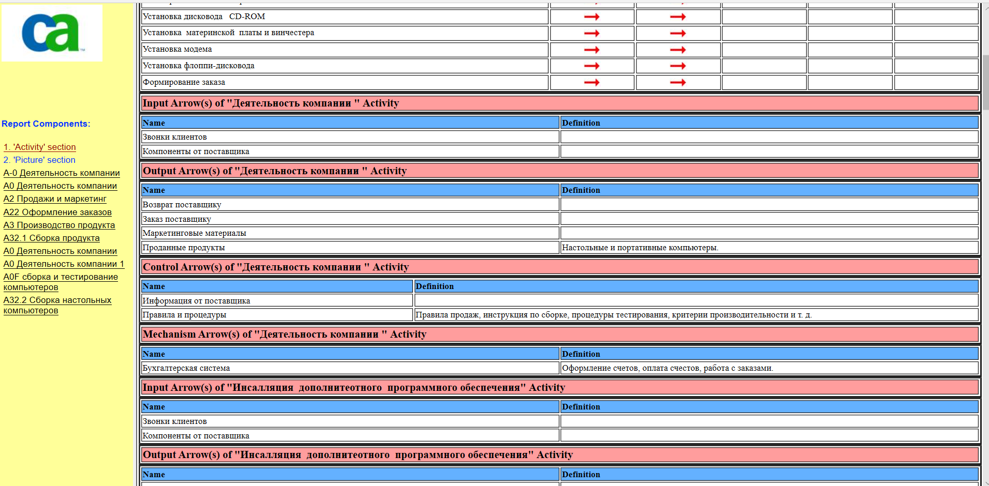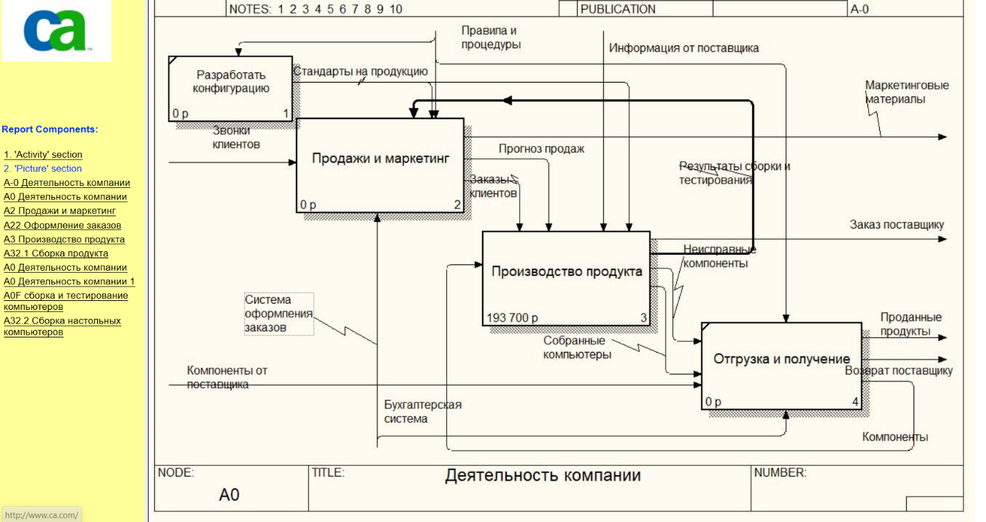

**Ответы на контрольные вопросы:**

1. Report Template Builder – это генератор шаблонов отчетов
2. Запустить Report Template Builder можно через меню Tools/Report Builder/Report Builder.
3. Список имеющихся шаблонов виден в окне Report Templates.
4. Чтобы создать новый шаблон отчета в Report Templates нужно выбрать его расположение, формат, затем нажать кнопку New.
5. Чтобы ввести имя автора и логотип компании в меню Report Template Builder нужно выбрать Edit/Preferences/General дальше выбрать имя автора или смена логотипа.
6. Генерация отчета происходит при нажатии кнопки в меню быстрого доступа Report Template Builder на которой изображена стрелка, направленная вниз.
7. Чтобы появилась возможность выбора конкретных диаграмм нужно в Picture/Properties – Property tree выбрать ветку type и поменять с текущего на Specify at Run Time.
8. Отчеты можно сгенерировать в HTML, PDF, RTF, TXT. Отчеты могут быть построены следующими средствами: Report Template Builder или выбрать один из 8 готовых шаблонов во вкладке Tools/Reports.